Actividades de aprendizaje Ciencias para la Ciudadanía- 4° medio “Efecto negativo de las drogas en la Adolescencia”

Profesor: Carla Matus Vega

Estudiante: | Curso: | Fecha:
Objetivo de aprendizaje: Reconocer el efecto negativo de las drogas, en la salud de los adolescentes.
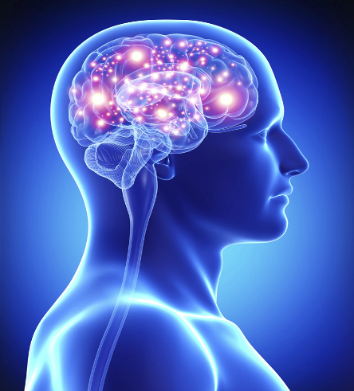
El cerebro posee un sistema neuronal de “motivación-recompensa”. Su función es generar bienestar y placer frente a conductas importantes para la supervivencia, como comer y tomar agua, lo que motiva a repetirlas. Las drogas, lícitas e ilícitas, estimulan el sistema “motivación-recompensa” de una manera artificial. El uso de estas sustancias disminuye el placer aportado por conductas naturales. Además, provocan cambios neuronales que hacen que se requiera cada vez más droga para obtener un efecto similar (tolerancia) y generan dependencia.

INSTRUCCIONES:
Estimado(a) estudiante

- Observa el siguiente video: https://www.youtube.com/watch?v=zTJLxyvuoKE
- En relación a lo observado, realiza un breve resumen respondiendo a la interrogante ¿Cómo es el cerebro de un adolescente? Considerando aspectos de desarrollo cognitivo y fisiológico.

Según el último informe del Senda* (2017), en Chile los estudiantes secundarios presentan mayor consumo de marihuana, tranquilizantes y cocaína que los del resto del continente. Las drogas más consumidas son el alcohol, la marihuana y el tabaco. Llama la atención que, de estas sustancias, la marihuana es percibida por los estudiantes como la menos riesgosa.

- Desarrolla en el cuaderno o guía las siguientes interrogantes:
- ¿Qué son las drogas? ¿Cuáles son licitas e ilícitas en nuestro país? Explica la influencia para la salud de cada una de ellas.
- Drogas como el alcohol, cigarrillo y marihuana ¿perjudican mi cerebro? ¿porque?
- ¿De qué manera afectan las drogas a el correcto desarrollo y funcionamiento del Sistema Nervioso? Fundamenta.
- ¿Cuál es el principal neurotransmisor involucrado en las sensaciones de placer y bienestar? ¿De qué manera se ve alterada su concentración y que consecuencias trae?
- Para dudas y consultas puedes escribir al correo cmatus@isett.cl o +56971633340.
- Fecha para reenvió de actividad realizada 17 de mayo en formato de video, fotografía, word u otro, si lo estima necesario.

.

